API課題－波形描画

以下の仕様を満たすプログラムを作成してください．

・PictureControlを2つ縦に並べ，黒色にする．

・縦軸・横軸と横軸のラベル(Time[s])を白色で描く．

・「開始」ボタンを設置．開始後は無効化する．

・「停止」ボタンを設置．押したら「再開」ボタンになる．

・「data.txt」を読み込み，好きな色で波形を描画する．

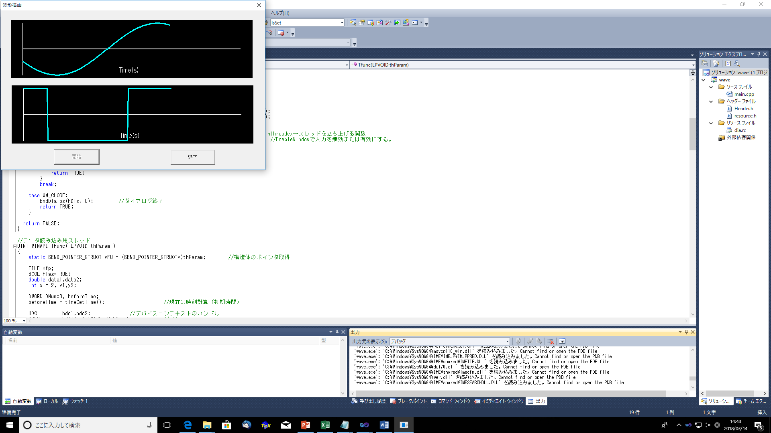・波形が軸の端まで行ったら再描画し，頭から波形描画を繰り返す．

・data.txtを実験でとった筋電4chのデータに変更して筋電波形を表示する．

(表示する領域が2→4になる)

※補足

描画領域のサイズ等を取得したい場合，

GetClientRect関数を調べると便利です